שם הפרויקט:

RetinaX Stage 2

הגדרת הפרויקט State of Work -

שם הסטודנט:

רמי גילדנברג

מיכאל שרצקי

ורה נרודיצקי

שם המנחה:

דוקטור דגנית ערמון

שם הלקוח והמייעץ:

דוקטור עופר זיו

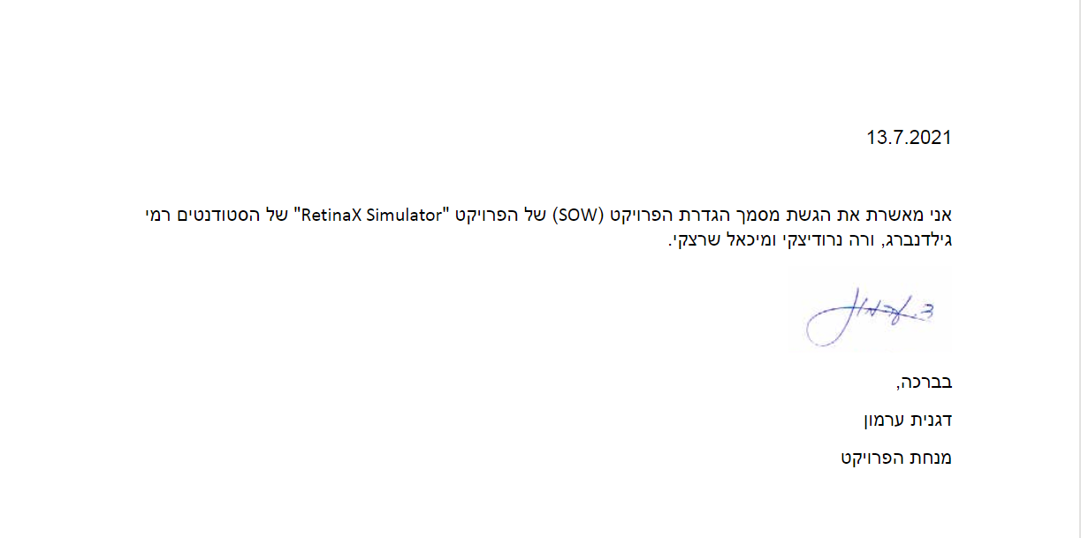

3. תוכן עניינים:

.1 עמוד פתיחה................................................................................................1

2 . אישור מנחה...............................................................................................2

.3 תוכן עניינים................................................................................................3

.4 מבוא.......................................................................................................4-5

5 . מטרות הפרויקט.........................................................................................6

.6 דרישות ראשוניות מהמערכת........................................................................7

6.1. דרישות פונקציונליות

6.2. דרישות לא פונקציונליות

.7 סקירת ספרות ראשונית.............................................................................8-9

8 . תרשים בלוקים........................................................................................10-11

9 . ניתוח פונקציונלי......................................................................................12-13

10 . הצגה ראשונית של חלופות למימוש............................................................14

11 . סקר שוק ראשוני...................................................................................15-17

12 . אמצעים/ הכלים הנדרשים.......................................................................18

13 . תוצרי הפרויקט......................................................................................19

14 . תוכנית עבודה ראשונית לביצוע הפרויקט....................................................20-21

15 . פערים..................................................................................................22

16 . סיכונים עיקריים ודרכי התמודדות…..........................................................23

17 . רשימת מקורות(ראשונית)…....................................................................24

.4מבוא:

מיליוני אנשים מסביב לעולם סובלים ממגוון מחלות עיניים החל מראייה לקויה ועד לעיוורון, כשרבות מהמחלות הקשות שביניהן מקורן ברשתית

הנזק הכספי השנתי כתוצאה ממחלות אלו מוערך בכ-139 מיליארד דולר בארה"ב בלבד

כיום, חוקרים מבינים כיצד רשתית העין בנויה, אך אינם יודעים כיצד היא פועלת.

מהי רשתית העין?

תפקיד הרשתית הנו להמיר אור וצבע לאותות עצביים על מנת להעבירם אל המוח

ביצוע עיבוד ראשוני של הקלט הראייתי

מבנה הרשתית הנו שכבות של תאי עצב, כאשר לכל שכבה תפקיד ותפקוד שונה.

כיום משתמשים ב- 2 תוכנות כדי לעקוב אחר התנהגות התאים

* הסימולטור Neuron - מדמה את פעולות הנוירונים במוח. סימולטור זה הוא מסורבל, מיושן ועמוס בפונקציונליות שחוקרי רשתית העין אינם זקוקים לה.

* רשתות נוירונים עמוקות - יכולות לדמות את תפקוד הרשתית אך לא ניתן להבין בעזרתן כיצד הן עובדות מאחורי הקלעים ,אלא להשתמש בהן כקופסה שחורה בלבד.

הבעייתיות בתוכנות אלו היא כיום לא ברור לחוקרים מה הוא תפקידה של כל שכבה, מה הנוסחה שקיימת לחישוב מרחק בין הרשתית לתאיה, ומהי חוקיותה. כמוכן, לא קיים ממשק הבודק התנהגות תאים עבור כמות גדולה מאוד של תאים.

מטרת פרויקט זה היא לספק לחוקרים פתרון יעיל על עבודה עם כמות גדולה של תאים ברשתית העין. הפרויקט הזה יתבסס על פרויקט גמר של הסטודנטים רועי דנינו ואור גבעתי שבנו מערכת שמסמלצת תאי רשתית שונים, את הקשרים ביניהם ואת דרכי הפעולה שלהם. מטרת הפרויקט שלהם הייתה לבנות סימולטור תוכנה ייעודי למבנה העצבי של רשתית העין, שישמש את חוקרי הרשתית ככלי מחקר. בעזרתו החוקרים יוכלו לבנות מודלים לרשתות תאים המדמות תאי עצב ברשתית ולהשוואת בין תוצאות הניסויים השונות. הפרויקט אפשר סימולציה על 20 תאים לכל היותר. המערכת שלנו תייצג ממשק שיחובר למנוע קיים כלשהו שיאפשר סימולציה תקינה על כמות רחבה של תאים. המערכת שלנו תבצע ויזואליזציה של מערכות גדולות, כלומר הממשק שניצור יאפשר להחזיק מערכת גרפים גדולה של תאים ובכך נוכל להסתכל ברמת המיקרו והמאקרו על הקשרים שיהיו בכל חלקי המערכת. נעבוד בסדר גודל של גרף תלת ממדי. מטרת המערכת תהיה לבנות סימולציה של רשתות. הסימולטור יאפשר לחוקרים לראות את פעולת הרשתית כתגובה לקלט של אות/תמונה, יאפשר לשנות את הרכב התאים ודרכי הפעולה שלהם ולראות את ההשפעה על הרשתית, ויאפשר לראות מעבר של אות ברשתית ברמת התא או ברמה של קבוצת תאים ולאפיין את הפלט

פרויקט זה יבוצע ע"י 3 סטודנטים כאשר לכל אחד יינתן תחום אחריות ספציפי.

סטודנט שתחום אחריותו יהיה בניית ממשק המשתמש, יצטרך להתעסק ביצירת התצורה של הגרף ברמת המיקרו והמאקרו, ייצור features וסרגלים שהחוקר יוכל לבחור ואז לראות את התוכן הרלוונטי לו. כמוכן הסטודנט יבצע סקאלאביליות בצורה יעילה (כלומר בזמן ריצה יעיל.(

סטודנט שתחום אחריותו תהיה האינטגרציה, יצור חיבור של הממשק עם מנוע קיים לצורך קבלת מידע ועם ענן מרוחק לצורך אחסון המידע. העמקת ידע בתחום הוויזואליזציה הגרפית עבור יישום במערכת שלנו שתעבוד על מערכת גרפית גדולה.

סטודנט שתחום אחריותו יהיה שכלול האלגוריתם. האלגוריתם ידע לעבד את פעולות על הגרף, חישוב מסלול גרף קצר ביותר(לשם יעילות זמן ריצה), אחסון מידע בגרף, יכולת שינוי הפעולות התוך תאיות.

5. מטרות הפרויקט:

הגדרת מטרות:

מטרת הפרויקט היא לייצר GUI נוח וידידותי למשתמש שמראה את פעילות רשתית העין, בעזרת ממשק זה חוקרי רשתית העין יוכלו לבצע סימולציות של פעולת הרשתית תוך מתן אפשרות לשנות את הרכב התאים ופעילותם, ולבצע בדיקות מדויקות ורחבות על כמויות גדולות של תאי רשתית.

הגדרת יעדים:

1. בניית סימולטור שייצר פלט רלוונטי בזמן ריצה סביר.
2. בניית GUI בשלבים לפי דרישות הלקוח. ממשק קל ונוח למשתמש.
3. בניית DB שיכיל את כל רשומות עבור כל תא.
4. יכולת הממשק לספק אפשרות למשתמש להסתכל על רשתית ברמת מיקרו ומאקרו.
5. יצירת אלגוריתם משוכלל יותר שיתבסס על הקיים (מחלק א) בו נוכל לעשות שינויים תוך תאים בנוסחאות שבתא.

הגדרת מדדים:

1 ) הממשק יוכל להראות מעבר של אות ב 9 שכבות הרשתית תוך

10 שניות

2 ) סקר משתמשים שיראה שכ-90% ממשתמשי המערכת

מרוצים מקלות ונוחות המערכת.

3 ) המערכת תשמור 50,000 תאים ב-10 שניות

4) יכולת הגדלת תמונה פי 100 ולהפך.

5) המערכת תוכל לחשב פלט של 50,000 תאים בזמן של כ-10 שניות

6. מסמך דרישות ראשוני של המערכת:

.6.1 דרישות פונקציונליות

1.1 המערכת צריכה לספק יכולת עבודה עם כמות תאים הגדולה מ-20.

1.2 המערכת צריכה לספק אפשרות לחישוב סימולציה של רשת תאים לפי קלט מהמשתמש.

1.3 הממשק יאפשר למשתמש לבצע שינויים בנוסחאות של תאים נבחרים.

1.4 הממשק יאפשר למשתמש לשכפל והעתקה של תאים

1.5 שמירת נתוני התאים והקשרים ביניהם במסד נתונים

1.6 אפשרות להסתכל על מערכת גרפית גדולה ברמת המיקרו והמאקרו.

1.7 השוואות של פלטים בין תאים.

להציג בעת בחירת תא ברשת מידע על התא

המשתמש ייצר מערכת גרף וכאשר ילחץ על כפתור השמירה, כל הגרף ישמר עם כל נתוניו, עם אפשרות שמירה בשם, כמוכן הגרף יישמר עם תאריך וזמן היצירה.

.6.2 דרישות לא פונקציונליות

1.1 על המערכת להיות נוחה לתפעול של המשתמש (usability)

1.2 הצגת הודעות שגיאה כאשר מגדירים רשת שאינה תקינה

1.3 הפלט החישובי יהיה בדיוק של לפחות 6 ספרות אחרי הנקודה

1.4 מספר יצירת רשומות חדשות לא יעלה על 100 במקביל

1.5 מקבול כמות גדולה של בעת ריצה יחד, בכדי למנוע עומס וליצור ביצועיים טובים יותר.

1.6 למסד נתונים תהיה התאוששות מהירה מתקלות.

1.7 המערכת תשלוף מידע מממסד נתונים ותציג אתו בזמן שלא יעלה על 3 שניות.

7. סקירת ספרותית:

**First Stage of a Human Visual System Simulator: The Retina 7.1**

במאמר של פאבלו ובגוניה מאוניברסיטת גרנדה בספרד הוצגה פלטפורמת סימולציה הניתנת להגדרה שיוצרת מחדש את ההתנהגות העצבית האנלוגית של מודלים שונים של מערכת הראיה האנושית. בשלבים הראשונים, התוכנה תוכל לדמות בצורה יעילה, הרבה מנגנונים ביולוגיים הנמצאים בתאי הרשתית. כמו: התנגדות כרומטית במסלולים האדומים-ירוקים וכחולים-צהובים, איסוף אותות דרך סינפסות כימיות וצמתי פערים או וריאציות בצפיפות הנוירונים ובגודל השדה הקולט עם אקסצנטריות. בהתבסס על גישה לעיבוד תמונה, נוירונים מדומים יכולים לבצע איסוף מידע בהתבסס על מרחב וזמן ולבצע עיבוד צבע של הגירויים החזותיים עבור הקלטים המייצרים את המפות החזותיות של כל שלב ביניים, התואם את פוטנציאל הממברנה וזרמים סינפטיים. ממשק עם סימולטורי רשת עצביים במאמר זה יושם, המאפשר לשחזר את הפלט של תאים ספציפיים שמתבטא בעליות חדות בפעולות של כמה תאים ספציפיים, כמו תאי גנגליון.

בין כל סימולטורים של הרשתית הכוללים את כל שלבי הרשתית, רשתית וירטואלית

היא ככל הנראה המלאה והמפורטת ביותר, אשר מסוגלת לחזור על המורכבות הביולוגית תוך שמירה על תוכנית הסינון היעילה של מודלים פונקציונליים.

אחת התרומות של רשתית וירטואלית היא מנגנון המשוב החוזר באמצעות תאי אמקרין לעבר תאים דו קוטביים, הנקראת גם שכבה מהירת הסתגלות, המאפשרת לשחזר את בקרת רווח הניגודיות שבוצעה על ידי הרשתית.

אנו מוצאים פחות אזכורים של סימולטורים של רשתית, שמכילים עיבוד צבעים. לרוב מתעלמים ממרכיבי הצבע ברוב המודלים של הרשתית. לדוגמא, רשתית וירטואלית, וכאשר מתייחסים לצבע, המודלים מתאימים רכיב תמונהRGB עם 3 סוגים של חרוטים.

אנו לוקחים בחשבון שיש מספיק דוגמאות לסוגי תאים בודדים המשרתים תפקידים שונים בתהליך עיבוד רשתית כדי להניע מעגלי רשתית בסיסיים כללים. יתרה מכך, דגמי רשתית רבים מורכבים ממודולי עיבוד דומים שהשוני ביניהם הוא הסכימה שלהם. הפלטפורמה שמתוארת במאמר זה היא סביבת סימולציה למטרות כלליות המתאימה למודלים שונים של הרשתית, ומספקת סט בסיסי של מודולי סימולציה. התוכנה יכולה לשמש בקלות מדד יעיל, לדמות ולהבין את העיבוד הוויזואלי ברמת ה- LOW LEVEL.

המבנה הבסיסי המיושם בפלטפורמה זו הוא שכבה עצבית של תאים

מאותו סוג, כגון תאים אופקיים או דו קוטביים הנמצאים ברשתית.

ליבת הסימולציה אחראית על שינוי הקרום הפוטנציאלי וזרמים סינפטיים הקשורים לכל נוירון בכל נקודת זמן נפרדת. כשמממשקים את הפלטפורמה למודלים של איזורי מוח גבוהים

סימולטור רשת העצבים משלב את התוכנה שלנו ביעילות, וניתן לטעון בקלות את מודול הרשתית בסקריפט רשת העצבים. התוכנה ממומשת ב -C++ ורצה ביעילות על ארכיטקטורות מבוססות מעבדים.

איור 1. תוכנית של פלטפורמת הסימולציה המחוברת לסימולטור רשת עצבי.

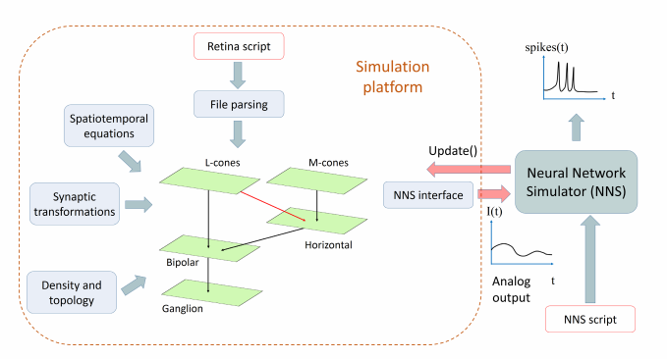

.8תרשים בלוקים:

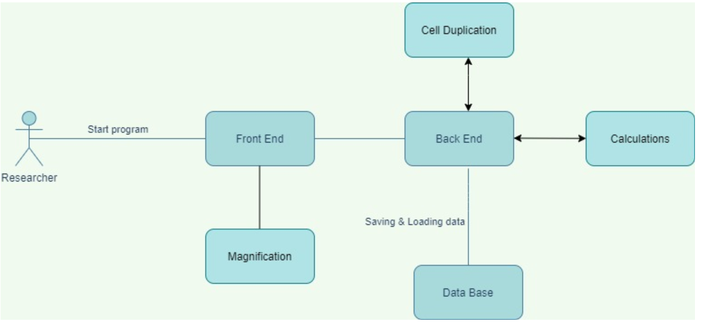

8.3

רכיבים חיצוניים במערכת שלנו:

1. Back end – מנוע קיים שאליו יתחבר הממשק שניצור, יכיל את כל הרכיבים שנעשו בחלק א של הפרויקט, בו עלינו יהיה לשדרג את האלגוריתם בהתאם לדרישות שהוגדרו בפרויקט זה.
2. Data base- יכיל את כל נתוני המידע שנשמרו וייטענו לפי דרישות המשתמש.
3. Calculations- יכיל ספריות חיצוניות, שאליהן יתחבר הממשק

8.4

גבולות הפיתוח של הפרויקט:

1. הפרויקט יהיה מוגבל לרשתות בהן לכל היותר 50000 תאים.
2. לא תהיה התעסקות בהרשאות משתמשים ואבטחת מידע.
3. בניית ממשק שיתממשק עם מנוע קיים.
4. שדרוג האלגוריתם לתמיכה בהיקף רחב יותר של תאים.
5. יצירת אפשרות לשינוי תכונות התאים.
6. חיבור למסד נתונים, אפשרות לשמירת מידע ושליפתו.
7. למערכת תהיה אפשרות לתצורה ברמת המיקרו והמאקרו.

8.5

לב פתרון:

שכלול האלגוריתם לתמיכה בהיקף רחב יותר של תאים, יצירת ממשק קל ונוח שיתממשק עם מנוע האלגוריתם וחיבור מסד נתונים לממשק.

8.6

האתגר ההנדסי:

שכלול אלגוריתם קיים שלא נכתב במקור על ידינו והבאתו לתמיכה בהיקף רחב יותר של תאים ועדכונם תוך שמירה על זמן ריצה סביר. סקלביליות.

9. ניתוח פונקציונאלי ראשוני:

שם ה-use case: ייצור כמות גדולה סוגי תאים.

שחקנים: המשתמש

רצף אירועים בסיסי:

1. המשתמש נכנס לתוכנה.
2. המשתמש מזין את המשתנים הרלוונטיים לו.(מה הגודל המתאים, כמה תאים רצויים וכו')
3. המשתמש מקבל תוצאה רצויה.

רצף אירועים חלופים 1:

* 1. התוכנה לא נפתחה בהצלחה.
  2. המשתמש מנסה להתחבר מחדש.

רצף אירועים חלופים 2:

* 1. המשתמש מכניס כמות גדולה מידי של תאים.
  2. המערכת מעלה שגיאה של חריגה מהכמות האפשרית.
  3. המשתמש מתבקש להזין את נתוניו מחדש.

שם ה-use case: עדכון נוסחאות בתא.

שחקנים: המשתמש

רצף אירועים בסיסי:

1. המשתמש נכנס לתוכנה.
2. המשתמש מזין את המשתנים הרלוונטיים לו.(מה הגודל המתאים, כמה תאים רצויים וכו')
3. המשתמש מבצע שינויים בתא (החלפת נוסחאות וכו').
4. משתמש מקבל תוצאה רצויה.

רצף אירועים חלופים 3:

* 1. המשתמש מכניס נוסחה שגויה.
  2. המערכת מציגה שגיאה שהוכנס קלט לא מתאים.
  3. המשתמש מתבקש להזין קלט תקין מחדש.

שם ה-use case: אפשרות להסתכל על הגרף ברמת מיקרו ומאקרו.

רצף אירועים בסיסי:

1. המשתמש נכנס לתוכנה.
2. המשתמש מזין את המשתנים הרלוונטיים לו.
3. המשתמש רואה גרף שנוצר לפי המשתנים שהזין
4. המשתמש בוחר חלק בגרף ולוחץ על כפתור להתמקד בחלק זה.
5. המשתמש מקבל תוצאה רצויה.

רצף אירועים חלופיים 4:

4.1 המשתמש בוחר חלק בגרף ולוחץ על כפתור התמקדות בחלק זה.

4.2 המערכת מציגה שגיאה בעת ניסיון התמקדות בגרף

4.3 המשתמש מתבקש לנסות שנית.

שם ה-use case: שמירת רשת בבסיס נתונים

רצף אירועים בסיסי:

1. המשתמש נכנס לתוכנה.
2. המשתמש מזין את המשתנים הרלוונטיים לו.
3. המשתמש רואה גרף שנוצר לפי המשתנים שהזין
4. המשתמש שומר גרף במסד הנתונים
5. המשתמש טוען גרף ששמר בעת צורך.

רצף אירועים חלופיים 5:

5.1 המשתמש טוען גרף ששמר בעת צורך.

5.2 המערכת מציגה שגיאה בעת ניסיון טעינת הגרף

5.3 המשתמש מתבקש לנסות שנית.

שם ה-use case:הוספת נתונים לרשת קיימת בבסיס נתונים

רצף אירועים בסיסי:

1. המשתמש נכנס לתוכנה.
2. המשתמש טוען גרף ממסד נתונים
3. המשתמש מוסיף נתונים לרשת קיימת
4. המשתמש שומר רשת מעודכנת.

רצף אירועים חלופיים 4:

4.1 המשתמש שומר רשת מעודכנת.

4.2 המערכת מציגה שגיאה בעת ניסיון שמירת הנתונים.

4.3 המשתמש מתבקש לנסות שנית.

10. הצגה ראשונית של חלופות למימוש:

חלופות טכנולוגיות

Front-End-

אפליקציית שולחן עבודה באמצעות Swing/ JavaFx

אפליקציית דפדפן באמצעות javascript וספריות כגון React.

Back-End

חישוב סימולציה באמצעות:

1. CPU Threads
2. Nvidia CUDA
3. OPEN_MPI

Database

1. MySQL
2. SQL Server

|  |  |  |
| --- | --- | --- |
| חלופות אפשריות | יתרון/ חיסרון | הסבר |
| יצירת מסד נתונים | חסרון | מסד נתונים קיים נוח יותר ואמין יותר, כמוכן, הוא חוסך בהשקעת משאבי זמן בפיתוח מסד נתונים חדש. |
| שימוש בשרת חיצוני לחישובים | חיסרון ויתרון | החיסרון הוא ששימוש בשרת חיצוני יאלץ את המשתמש לשלם דמי מנוי חודשיים (בדרך כלל) ולעומת זאת, שימוש בשרת חיצוני, יכול לעזור בלייעל זמני ריצה של חישובים. |
| יצירת ספריית GUI | חיסרון | ספריות GUI קיימות יודעות לספק פונקציונליות רחבה מספיק בכדי שנוכל לייצר איתן ממשק נוח בעוד שיצירת ספריה חדשה, ידרוש מאיתנו השקעת זמן ניכרת. |

11. סקר שוק ראשוני:

כיום משתמשים ב:

* הסימולטור Neuron - מדמה את פעולות הנוירונים במוח. סימולטור זה הוא מסורבל, מיושן ועמוס בפונקציונליות שחוקרי רשתית העין אינם זקוקים לה
* כמוכן משתמשים ברשתות נוירונים עמוקות -יכולות לדמות את תפקוד הרשתית אך לא ניתן להבין מהן כיצד הן עובדות " מאחורי הקלעים" אלא להשתמש בהן כקופסא שחורה בלבד.

קיימים 2 מוצרים בשוק:

* סימולטור NUERON שנועד לאפשר יצירת רשתות עצביות ודימוי נוירונים.

סרטון שמדמה את הפעולות המתרחשות ברשתית

<https://phet.colorado.edu/sims/html/neuron/latest/neuron_en.html>

הסבר מורחב יותר:

<http://www.scholarpedia.org/article/Neuron_simulation_environment>

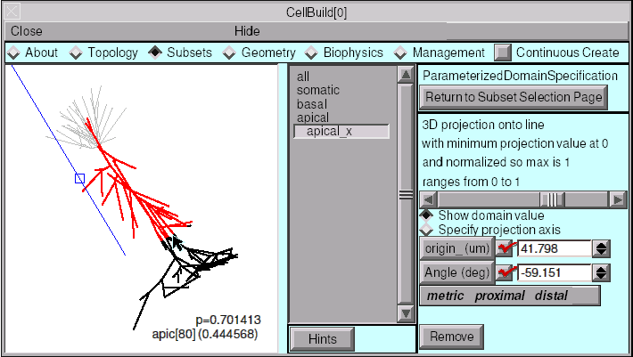

היתרונות:

1. סימולטור זה מאפשר יצירת רשתות עצביות ודימוי נוירונים, מבין הסימולטורים היחידים שמסוגלים לעשות זאת.

חסרונות:

1. בעל ממשק משתמש מסורבל ומיושן.
2. עמוס בפונקציונליות לא רלוונטית.

* -Lucidchart נועד ליצירת תרשימים ודיאגרמות, בעל ממשק משתמש נוח המאפשר הזזת אלמנטים באמצעות גרירת עכבר.

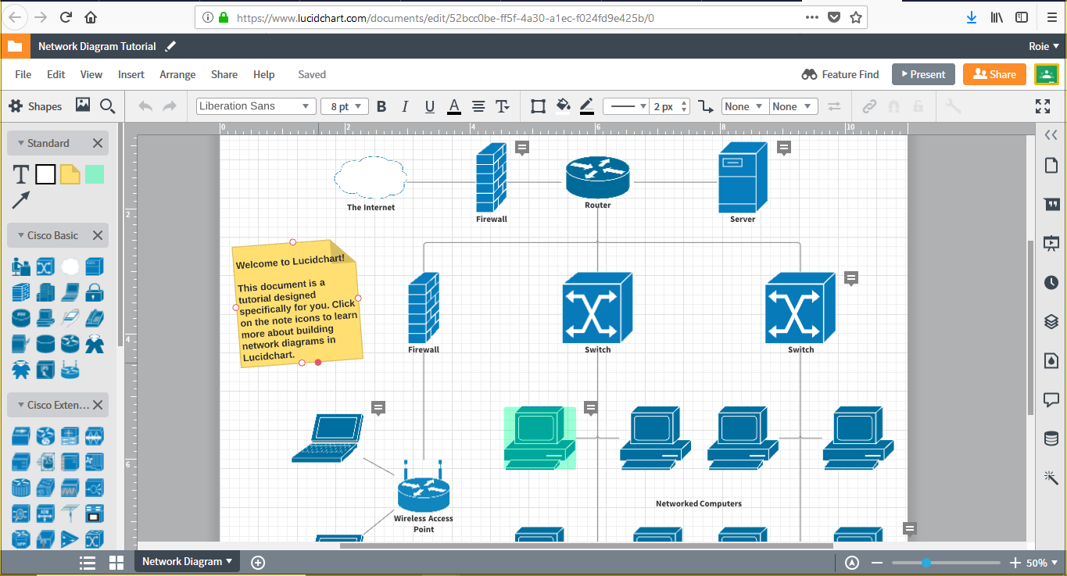

יתרונות:

1. בעל ממשק משתמש נוח המאפשר הזזת אלמנטים באמצעות גרירת עכבר.

חסרונות:

1. לא נועד לביצוע סימולציה של תאי עצב או חישובים מתמטיים.

|  |  |  |  |
| --- | --- | --- | --- |
| **RetinaX stage 2** | **Lucidchart** | **Neuron** |  |
| ✔ |  | ✔ | **סימולציית רשת תאי עצב** |
| ✔ | ✔ |  | **ממשק משתמש נוח** |
| חינם, קוד פתוח | חלק מהתוכנה היא חינמית, ניתן לקבל יותר שירותים ותכונות בתשלום חודשי נוסף | חינם, קוד פתוח | **עלות** |
| ✔ |  |  | **סימולציה על כמות גדולה של תאים** |

**טבלה להשוואה בין מתחרים-**

לסיכום-

המערכת שלנו תספק מענה יעיל, שימושי וזול אל מול מתחריו. מבחינת עלות, מכיוון שמוצר פרויקט זה הוא הינו חלק מאפליקציה, המוצר שלנו יהיה הזול ביותר מבין מתחריו. ממשק האפליקציה שלנו, לעומת אפליקציות מתחרים אחרים, תשתמש במנוע קיים כלשהו, ותעבוד על כמות גדולה של תאים ביחס למתחרים שלה שלא נועדו לעבוד בתצורה גדולה. הממשק יאפשר למשתמש עבודה נוחה. נתוני הממשק יאוחסנו על ענן חיצוני. לכן פרויקט זה נותן פתרון יעיל לביצוע בדיקות החוקרים, איכותי וזול .

12. האמצעים והכלים שנדרשים:

על מנת שנוכל לבצע את הפרויקט, נזדקק ל:

1. פרויקט חלק א כיוון שהוא בסיס לפרויקט שלנו.

2. סביבת עבודה עבור הפרויקט.

3. ספריות עיבוד תמונה

4. כלים שיסייעו לנו לעבד גרפים

5. כלים שיעזרו לנו לבצע ויזואליזציה.

6. סביבת DB.

7. מנוע שאליו יחובר הממשק.

8. סביבת מקבול.

13. תוצרי הפרויקט:

13.1-13.2

התוצרים הצפויים בפרויקט זה הם למעשה סימולטור שידע לבצע פעולות כמו שינוי תכונות בסוגי תאים, אפשרות להביט בחלקים ספציפיים בגרף רחב ממדים, מניפולציות ישירות על סוגי תאים וכל זאת על מערכת גרפים גדולת ממדים. כמוכן, יצירת ממשק נוח לשימוש המשתמש ושימור מידע רלוונטי במסד נתונים ושליפתו בעת צורך.

13.3

שלבי פיתוח הפרויקט :

שלב א:

בשלב הראשון, נבדוק תקינות סימולטור על כמות קטנה של תאים (נוודא תקינות חלק א של הפרויקט) ולאחר מכן, ננסה לשכלל את האלגוריתם הקיים למצב בו הוא מצליח לבצע את אותה הסימולציה על כמות גדולה יותר של תאים. ברגע שנצליח לשמר את הפעולות הקיימות על כמות תאים גדולה יותר, ננסה להבין כיצד לשנות תכונות בסוגי תאים, כיצד לבצע שינויים בנוסחאות, בקלט שיניב פלט שונה וכן הלאה. על מנת שנוכל ליישם את כל הכתוב מעל, עלינו יהיה לבצע מגוון של בדיקות תקינות כמו השוואת זמנים בין פלט כמות תאים קטנה לאותו הפלט עבור כמות גדולה יותר של תאים, נצטרך להבין ולנתח אותות, ועלינו יהיה להבין כיצד ליצור מערכת גרפים של תאים רחב ממדית עם כל הצמתים והקשרים בה.

שלב ב:

בשלב השני, ניצור ממשק בעל GUI נוח למשתמש שאליו נקשר את שלב א והמנוע הקיים שיחובר לממשק. חלק מתכונות הממשק יהיו הסתכלות על חלקים ספציפיים במערכת הגרף, כלומר, אפשרות של הסתכלות ברמת מיקרו ומאקרו בגרף.

שלב ג:

בשלב זה נחבר מסד נתונים הקיים לממשק המערכת, נבצע בדיקות תקינות על מסד הנתונים שיבואו לידי ביטוי בבדיקות של שמירת נתונים למסד, ושליפתם בעת צורך.

14. תוכנית עבודה ראשונית לביצוע הפרויקט:

**תוכנית עבודה SOW:**

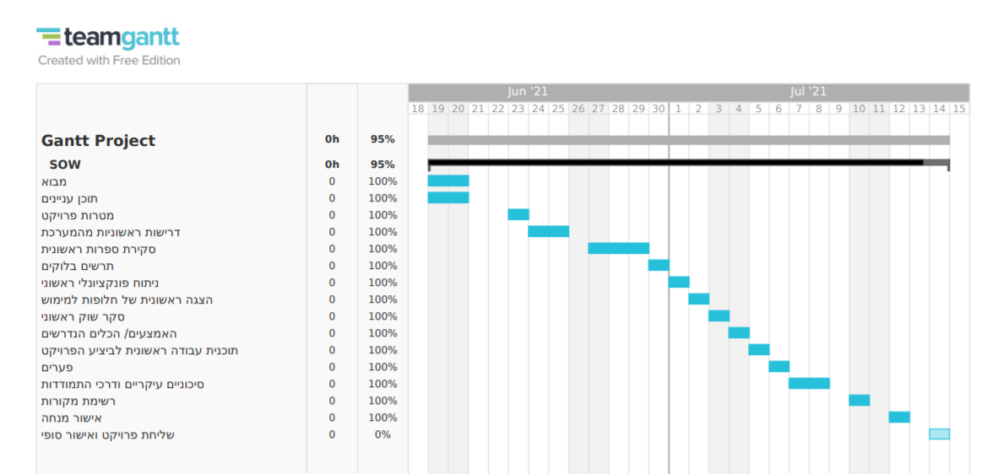

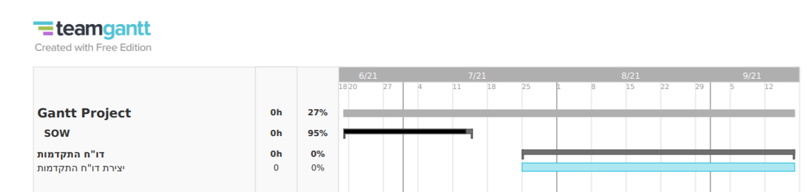**דוח התקדמות:**

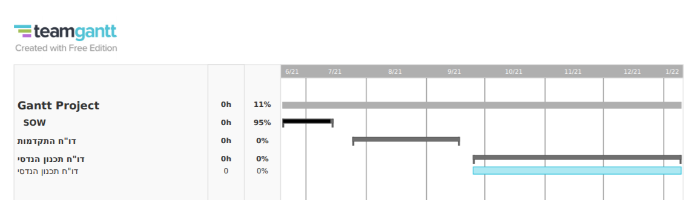**דו"ח תכנון הנדסי:**

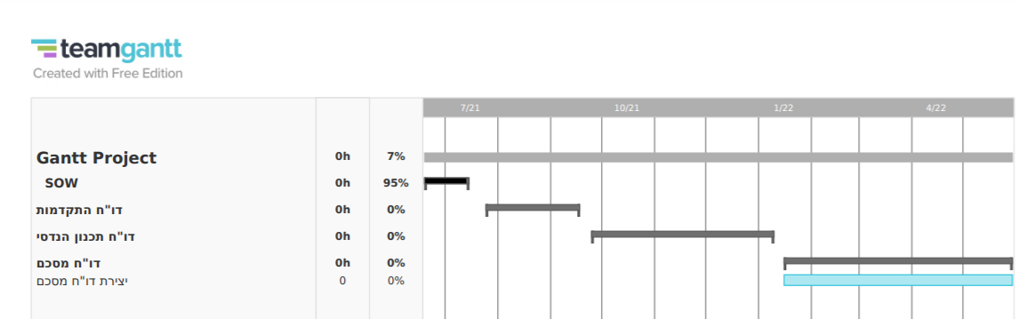**דו"ח מסכם:**

.15פערים:

.15.1 פערי הידע שעלינו יהיה להשלים הם:

1. הבנה לעומק כיצד עובדת רשתית העין.
2. למידה של כל תחום הוויזואליזציה כדי שנצליח לבנות מערכת גרפים גדולה.
3. למידה של כל נושא הגרפיקה.
4. למידה על כלים המתעסק בתחום שמירת נתונים ב-DB OPEN SOURCE
5. העמקת נושא מקביליות עבור ייעול הריצה.
6. למידה של DB שנקרא neo4j שהשתמשו בו בחלק א של הפרויקט.

נשלים פערים אלו באמצעות

1. האינטרנט.
2. ספרים ומאמרים.
3. המייעץ דוקטור פרופסור עופר זיו.

.16 סיכונים עיקריים ודרכי התמודדות:

הסיכונים העומדים בפנינו הם:

1. שלא נצליח לשכלל את האלגוריתם כפי שדרשנו, הדרך שבה נתמודד תהיה להקטין את כמות התאים.
2. אם לא נצליח לקבל תוצאות זהות באותו הזמן עבור כמות קטנה של תאים בהשוואה לכמות גדולה של תאים, ננסה לעבוד עם סביבת מקבול שונה.
3. אם נתקל בספריות ישנות שלא ניתן להשתמש בהן, הדרך שבה נתמודד תהיה, לחפש ספריות רלוונטיות חדשות.
4. במידה ולא נצליח לגשת למסד נתונים הקיים- נאלץ ליצור מסד נתונים חדש.

17. רשימת מקורות:

First Stage of a Human Visual System Simulator: The Retina Pablo Mart´ınez-Ca˜nada1(B) , Christian Morillas1, Juan Luis Nieves2, Bego˜na Pino1, and Francisco Pelayo1 1 Department of Computer Architecture and Technology, CITIC, University of Granada, Granada, Spain {pablomc,cmg,bpino,fpelayo}@ugr.es 2 Color Imaging Lab, Department of Optics, University of Granada, Granada, Spain [jnieves@ugr.es](mailto:jnieves@ugr.es)

[978-3-319-15979-9_12.pdf (springer.com)](https://link.springer.com/content/pdf/10.1007/978-3-319-15979-9_12.pdf)

פרוייקט RetinaX חלק א שנעשה ע"י הסטודנטים רועי דנינו ואור גבעתי בשנת 2019.